Министерство науки и высшего образования
Российской Федерации
Рязанский институт (филиал)
Московского политехнического университета
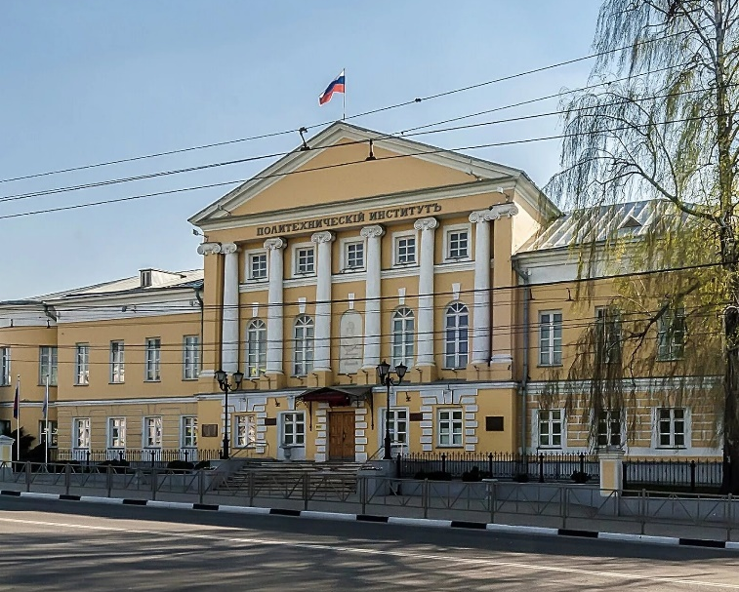
XXII Международная
научно-техническая конференция
НОВЫЕ ТЕХНОЛОГИИ
В УЧЕБНОМ ПРОЦЕССЕ
И ПРОИЗВОДСТВЕ
посвящённая 90-летию
со дня рождения Ю.А.Гагарина
17 – 19 апреля 2024 г.
Рязань

Страница конференции в социальной сети «ВКонтакте»: https://vk.com/mntk2024
Адрес оргкомитета: 390000, г. Рязань, ул. Право-Лыбедская, 26/53.
E-mail: mntk-rimsou@mail.ru
Контактное лицо: Нина Владимировна Гречушкина

Сборник материалов конференции будет издан в электронном виде, включен в РИНЦ (Российский индекс научного цитирования) и размещен на портале Научной электронной библиотеки (www.elibrary.ru).
Уважаемые коллеги, преподаватели и ученые,
аспиранты, магистранты, студенты и школьники!
Приглашаем Вас принять участие в XXII Международной научно-технической конференции «Новые технологии в учебном процессе и производстве», посвящённой 90-летию со дня рождения Ю.А.Гагарина, которая состоится 17 – 19 апреля 2024 г. в Рязанском институте (филиале) Московского политехнического университета.
Представление материалов и основные даты
Для участия в конференции необходимо до 17.03.24г. подать заявку участника и электронный вариант тезисов докладов, оформленный по требованиям в формате *.docx (приложение 1).
Ссылка на форму для подачи заявки и тезисов:
https://forms.yandex.ru/cloud/65c77b3be010db746c2f1469/
Рассылка программы конференции и параметров подключения к видеоконференции Zoom будет произведена 10.04.24 – 16.04.24г.
Работа секций конференции 17.04.24г. – 19.04.24г.
Форма участия в работе конференции – очная, онлайн (в формате видеоконференцсвязи), заочная.
Языки конференции – русский, английский.
Регламент выступления: доклады до 7 минут; вопросы и обсуждение до 3 минут.
Размещение сборника тезисов в РИНЦ до 31.07.24г.
Условия участия
Количество докладов от одного участника не более 3, считая доклады, выполненные в соавторстве. Количество докладов от одного научного руководителя не более 5, считая доклады, подготовленные им как автором единолично или в соавторстве. Оргкомитет оставляет за собой право исключать доклады от участника, поданные сверх установленного количества, на свое усмотрение.
Количество авторов доклада не более 3 человек (для докладов, выполненных без научного руководителя) и не более 2 человек для докладов, выполненных под научным руководством.
Научный руководитель не является автором доклада и в перечне авторов не указывается.
Работы студентов и школьников принимаются только под научным руководством преподавателя (научного сотрудника) или в соавторстве с ним.
Оргкомитетом производится проверка материалов на антиплагиат, уникальность текста должна составлять не менее 75 %.
Для участников, представляющих иногородние и зарубежные вузы, допускаются заочная и дистанционная формы участия. Для участников, представляющих Рязанский институт (филиал) Московского политехнического университета и другие вузы г. Рязани, заочная форма участия не допускается.
Оргкомитет оставляет за собой право не включать в сборник тезисы докладов, оформленные не по требованиям, не соответствующие научному уровню и тематике конференции, не прошедшие проверку на антиплагиат. Ответственность за содержание материалов несут авторы докладов. Принятые к публикации тезисы будут напечатаны в авторской редакции.
При получении материалов оргкомитет в течение 5 рабочих дней отправляет на электронный адрес автора письмо с подтверждением.
Участие в конференции бесплатное.
В рамках работы конференции планируется проведение конкурса на лучшую научную работу секции.

Основные направления работы конференции
1. Актуальные проблемы градостроительства, архитектуры и дизайна архитектурной среды.
Исследование и проектирование в архитектуре. Актуальные проблемы урбанистики. Дизайн архитектурной среды. Исторические аспекты архитектуры и проблемы сохранения культурного наследия.
2. Проблемы, перспективы, инновации в строительной отрасли.
Эффективные конструкции, материалы и организационно-технологические решения для строительства и жилищно-коммунального хозяйства. Инновации и энергосбережение при проектировании, возведении и обслуживании зданий.
3. Высокоэффективные технологические процессы машиностроительных производств, инноватика.
Автоматизация и оптимизация технологических процессов и производств на базе современных технологий и методов, технических средств и оборудования. Проблемы материаловедения в машиностроении. Наноматериалы и нанотехнологии. Аддитивные технологии. САПР.
4. Проблемы современной электротехники и энергетики.
Проблемы передачи, распределения и потребления электроэнергии. Энергосбережение и энергосберегающие технологии. Электромеханика и электротехнологии. Электрическое и электронное оборудование.
5. Актуальные проблемы экономики и менеджмента.
Современные проблемы экономики и управления. Актуальные вопросы финансов, бухгалтерского учета, аудита, налогообложения и маркетинга. Бизнес-анализ в экономике и финансах. Финансовая грамотность.
6. Новые технологии, устройства и материалы при производстве и эксплуатации автотранспортных средств.
Аддитивные технологии в автомобилестроении. САПР. Современные материалы. Беспилотные транспортные средства.
7. Актуальные проблемы и направления развития цифровых технологий.
Нейронные сети и искусственный интеллект. Машинное обучение. Виртуальная и дополненная реальность. Цифровые двойники и тени. Блокчейн. Облачные технологии. Цифровые технологии и ИТ-решения в разных отраслях и сферах жизни.
8. Фундаментальные и прикладные исследования в области естественнонаучных и технических дисциплин.
Приложения математики к решению инженерных / экономических задач. Актуальные проблемы экологии и методы их решения. Физические основы новых технологий. Новые направления в развитии естественных наук.
9. Актуальные проблемы гуманитарного знания.
Философские, исторические и правовые проблемы современности. Актуальные проблемы социологии, политологии, психологии и языкознания.
10. Воспитательная работа и студенческое самоуправление в вузе.
Студенческие общества и организации. Патриотическое воспитание и профориентационная деятельность в вузе. Волонтерские движения. Пропаганда здорового образа жизни, физкультуры и спорта. Самообразование и саморазвитие студентов. Студенческое самоуправление.
11. Первые шаги в науке (секция для школьников; междисциплинарная).

Требования к оформлению тезисов
Файлы тезисов и заявок следует называть по фамилии первого автора (например: Иванов - тезис, Иванов - заявка). В теме письма укажите «МНТК».
Представленный материал должен быть выполнен на актуальную тему и содержать результаты самостоятельного исследования.
Объем рукописи: 2 полных страницы страницы (объем текста не менее 3000 знаков с пробелами), включая изображения, таблицы и библиографический список.
- Формат текста: Microsoft Word (*.doc, *.docx).
- Формат страницы: А4 (210 x 297 мм).
- Ориентация: книжная.
- Поля (верхнее, нижнее, левое, правое): 20 мм.
- Шрифт: Times New Roman (12 пт).
- Выравнивание: по ширине страницы.
- Межстрочный интервал: одинарный.
- Абзацный отступ (красная строка): 10 мм.
Вначале приводятся краткие сведения об авторах: ФИО полностью, должность/ статус (студент, аспирант с указанием курса, старший преподаватель и т.д.), ученая степень (при наличии), организация (место учебы, работы), город, страна. ФИО выделяются полужирным курсивным начертанием.
Через пустую строку приводится название статьи (заглавными буквами, полужирным шрифтом, по центру).
Через пустую строку приводится аннотация реферативного характера до 70 слов (выделяется курсивом). После аннотации с новой строки – ключевые слова (3-5 ключевых слов; выделяются курсивом).
Через пустую строку приводится текст тезисов. В тексте тезисов допускается не более 2 изображений и таблиц.
Рисунки следует выполнять в формате jpg, bmp, они должны быть четкими. Название и номер рисунка указываются под рисунком по центру.
Название и номер таблицы указываются сверху по левому краю. Текст в таблице печатается шрифтом Times New Roman, размер шрифта не меньше 10 пт.
Формулы выравниваются по центру текста. Каждая формула должна иметь нумерацию в круглых скобках (выравнивается по правому краю).
После текста тезисов с новой строки указывается «ЛИТЕРАТУРА» (заглавными буквами, по центру), затем с новой строки в соответствии с ГОСТ Р 7.0.100-2018 оформляется библиографический список.
В тексте ссылки обозначаются квадратными скобками с указанием в них порядкового номера источника по списку, например [5]. На все источники в списке литературы обязательно должны быть ссылки в тексте статьи. Другой способ оформления используемой литературы не допускается. Количество ссылок в библиографическом списке не менее 4 и не более 5.
Шаблон оформления статьи представлен в приложении 2. Пожалуйста, воспользуйтесь им при оформлении ваших материалов. Работы, не соответствующие указанным требованиям, к рассмотрению НЕ ПРИНИМАЮТСЯ.

Приложение 1. Шаблон оформления тезисов

ЛЕ ЧУНГ ХИЕУ, аспирант
Российский университет транспорта РУТ(МИИТ), г. Москва, Россия

Научный руководитель
ГОТМАН НАТАЛЬЯ ЗАЛМАНОВНА, доктор технических наук, профессор
Российский университет транспорта РУТ(МИИТ), г. Москва, Россия

ПРИМЕНЕНИЕ БАРЕТТЫ И БАРЕТТНЫХ ФУНДАМЕНТОВ
ВЫСОТНЫХ ЗДАНИЙ ВО ВЬЕТНАМЕ

В статье рассматриваются особенности сложных инженерно-геологических условиях Республики Вьетнам. Баретты – эффективные конструкции фундаментов, в том числе и для высотных зданий на слабых грунтах.
Ключевые слова: одиночная баретта, бареттные фундаменты, высотные здания, Вьетнам.

В настоящее время строительство свайных фундаментов высотных зданий в районах со сложными инженерно-геологическими условиях Вьетнама с каждым годом нередко сопровождаются.
Во Вьетнаме с 1990 года построен также ряд высотных зданий с развитой подземного пространства и применением бареттных фундаментов, например: Башни-близнецы Винком, 191 Ба Чиеу, г.Ханой (рис. 1a), Центр Сайгона, 65 Ле Лой, Район 1, г.Хошимин (рис. 1б), и др.

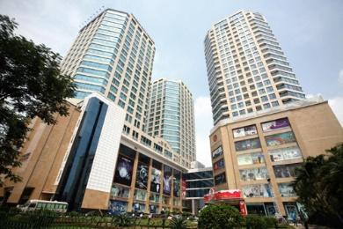 | 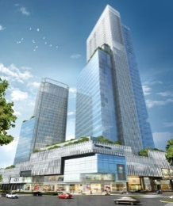
а | б
Рисунок 1 – Высотные здания с применением бареттных фундаментов во Вьетнаме

По результатам исследований при рассмотрении подземных строительства в крупнейших городах и прибрежных территориях Республики Вьетнам, таких как Ханой и Хошимин, установлено, что территория Вьетнама на 3/4 площади представляет собой равнину [1], которая структурирована слабыми грунтами, повышенными влажности с высоким содержанием органики около 5-15 м, даже до 35-40 м в зависимости от региона, угол внутреннего трения этого слоя изменяется в пределах от 20-100, сила сцепления составляет от 0,025 до 0,06 кГс/см². В таких условиях проектируются баретты – эффективные конструкции фундаментов, в том числе и для высотных зданий и работ с использованием подземного пространства в слабых грунтах, при высоком уровне грунтовых вод и крупнейших городах [2].

ЛИТЕРАТУРА
1. Do, Q. T. Địa chất công trình Việt Nam (Vietnam Engineering Geology): Lectures for students of the faculties of geology and geotechnics / Q.T. Do ; University of Sciences, Hue University. – Vietnam, 2014. – 148 p.
2. Ле, Ч. Х. Сравнительный анализ методов расчета по несущей способности баретты на слабых грунтах при разработке глубокого котлована в городе Ханой: специальность 08.04.01 «Строительство» : выпускная квалификационная работа на соискание ученой степени магистратуры / Ч.Х. Ле ; Национальный исследовательский Московский государственный строительный университет (НИУ МГСУ) – Москва, 2022. – 110 с.
Примечание

Тезисы доклада. Объем рукописи: 3 страницы (объем текста не менее 3000 знаков с пробелами), включая графический материал, таблицы и библиографический список. Текст печатается шрифтом Times New Roman (14 пт) с полуторным интервалом. Абзацный отступ – 10 мм.

В тексте тезисов допускается не более 2 (двух) изображений и таблиц. Рисунки следует выполнять в формате jpg, bmp, они должны быть четкими. Текст на изображении должен быть читаемым, размер шрифта – не меньше 12пт. Название и номер рисунка указываются под рисунком по центру.

Рисунок 1 – Название рисунка

Название и номер таблицы указываются сверху по левому краю. Текст в таблице печатается шрифтом Times New Roman, размер шрифта не меньше 12пт.

Таблица 1 – Название таблицы

Формулы выравниваются по центру текста. Каждая формула должна иметь нумерацию в круглых скобках (выравнивается по правому краю).

На все источники в списке литературы обязательно должны быть ссылки в тексте статьи. В тексте ссылки обозначаются квадратными скобками с указанием в них порядкового номера источника по списку, например [5].

Примеры оформления литературных источников:

1. Цифровая экономика / И.И. Иванов, П.П. Петров, Ф.Ф. Федоров и [др.]. – Москва : ИД ВШЭ, 2019. – 343 с. (образец оформления книги)
2. Кузьмин, К.К. Математические методы в технике / К.К. Кузьмин, И.И. Иванов, П.П. Петров. – Ростов-на-Дону : Издательство Росно, 2003. – С. 154-155. (образец оформления раздела книги)
2. Степанов, С.С. Разработка линии для обработки картофеля/ С.С. Степанов, А.А. Андреев // Сб.: Проблемы создания новых технологий в АПК : Материалы VI Российской науч.-практ. конф. – Ставрополь : Ставропольское изд-во «Параграф», 2011. – С. 9-13. (образец оформления материалов конференции)
3. Дмитриев, Д.Д. Способ приработки сопряжений двигателей автомобильной техники с управлением режимами трения по параметрам акустической эмиссии : дис. … канд. техн. наук/ Д.Д. Дмитриев. – Тула, 2015. – 228 с. (образец оформления диссертации)
4. Никитин, Н.Н. Эффективность использования нанокристаллического порошка железа в промышленности / Н.Н. Никитин, А.А. Андреев, Д.Д. Дмитриев // Проблемы высокоточного машиностроения. – 2017. – №11. – С. 173-177. (образец оформления статьи в журнале)
5. Борисов, Б. Цифровые технологии в строительстве / Б. Борисов. – Режим доступа: https://lenta.ru/articles/2021/08/12/stroitelstvo. (образец оформления электронного ресурса)

